**電通二甲微處理器實驗 實驗結報**

|  |  |  |  |
| --- | --- | --- | --- |
| **實驗名稱** | 四合一七段顯示器 | | |
| **組別** | 十一 | **組員** | 尤竣賢、蔣毓哲 |

1. **實驗目的**

了解七段顯示器之顯示原理

1. 共陰極與共陽極七段顯示器之不同?

2. 如何讓七段顯示器顯示 0 – F?

3. 如何控制四合一七段顯示器?

4. 如何讓四合一七段顯示器顯示四位數字?

1. **實驗步驟**

實驗步驟1

四合一七段顯示器每隔 0.3 秒鐘會跳一個數字, 從 0000 -> 0059 -> 0100 -> 跳至 2359

實驗步驟2

於 Pin 10 接一個按鍵, 按下後歸零顯示

於 Pin 11 接一個按鍵, 按下後倒數計時

1. **程式碼**

#include "SevSeg.h"

SevSeg sevseg;

float Analogin;

void setup()

{

byte numDigits = 4;

byte digitPins[] = {7,3,4,8};

byte segmentPins[] = {6,5,10,12,13,2,9,11};

pinMode(A0,INPUT_PULLUP);

pinMode(A1,INPUT_PULLUP);

bool resistorsOnSegments = false; // 'false' means resistors are on digit pins

byte hardwareConfig = COMMON_CATHODE; // See README.md for options

bool updateWithDelays = false; // Default. Recommended

bool leadingZeros = false; // Use 'true' if you'd like to keep the leading zeros

sevseg.begin(COMMON_CATHODE, numDigits, digitPins,segmentPins);

sevseg.setBrightness(90);

}

void loop()

{

static unsigned long timer = millis();

static int minute=59;

static int hour=23;

static int Pin10,Pin11;

int step;

Pin10 = digitalRead (A0); // Reset

Pin11 = digitalRead (A1);// Reverse

if(millis()>=timer)

{

if (Pin11 ==LOW)

step = -1; // Reverse

else

step = 1;

sevseg.setNumber(hour * 100 + minute, 4);

minute = minute + step;

if (minute == 60)

{

if( ++minute >= 60)

{

minute=0;

if( ++ hour >= 24)

hour=0;

}

} // overflow

if (minute == -1)

{

minute = 59;

if (hour == 0)

hour = 23;

else

hour--;

}

if (Pin10 == LOW)

{

minute = 0;

hour = 0;

}

timer +=100;

sevseg.setNumber(hour * 100 + minute, 4);

}

for(int i=0;i<10;i++)

sevseg.refreshDisplay();

}

1. **電路圖**

計數

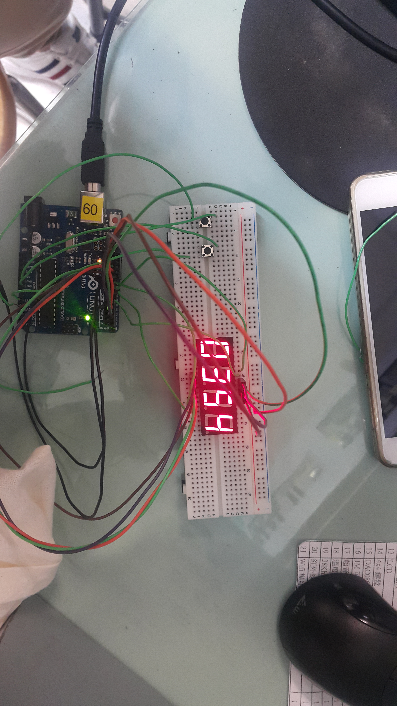

**電路圖**

歸零

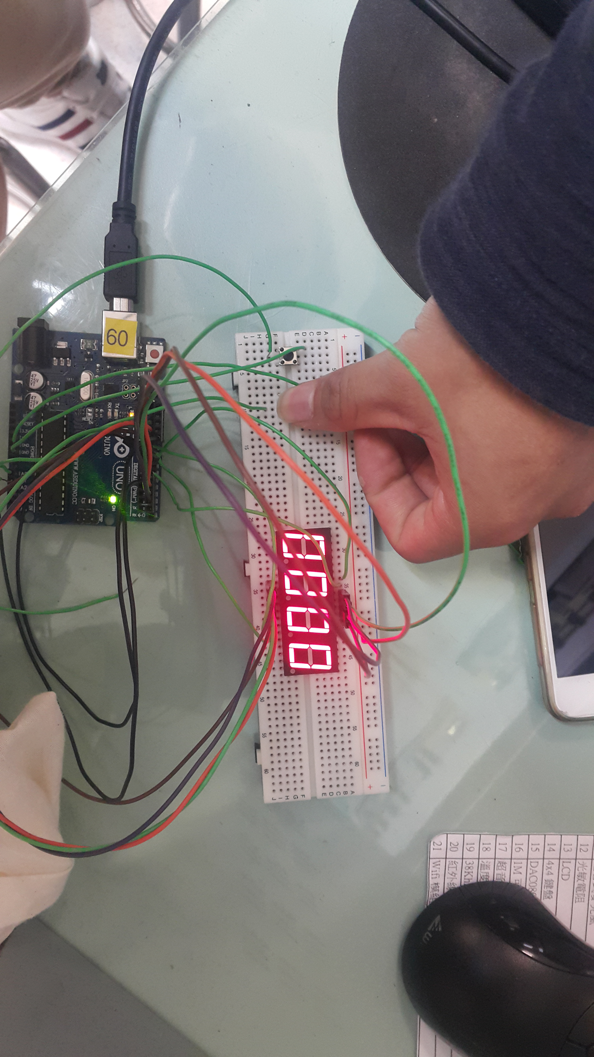

1. **實驗結果及分析**

藉由ardunio搭配七段顯示器製作正數倒數器和歸零

1. **心得討論**

線真的很難接一開始對程式不太瞭解想了很久最後經由其他人協助順利完成實驗